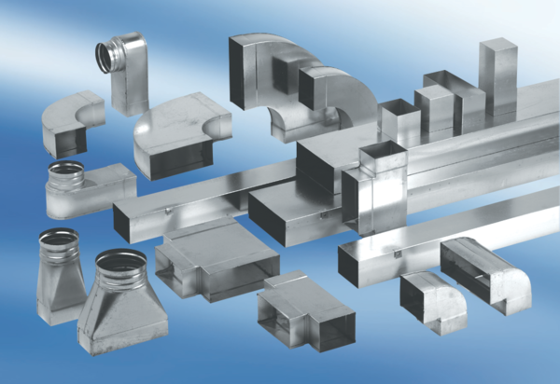Gaine rectangulaire plate FK80/100/1000Unité de conditionnement : 1 pièceGamme: K
Numéro de référence : 0055.0543Fabricant : MAICO

